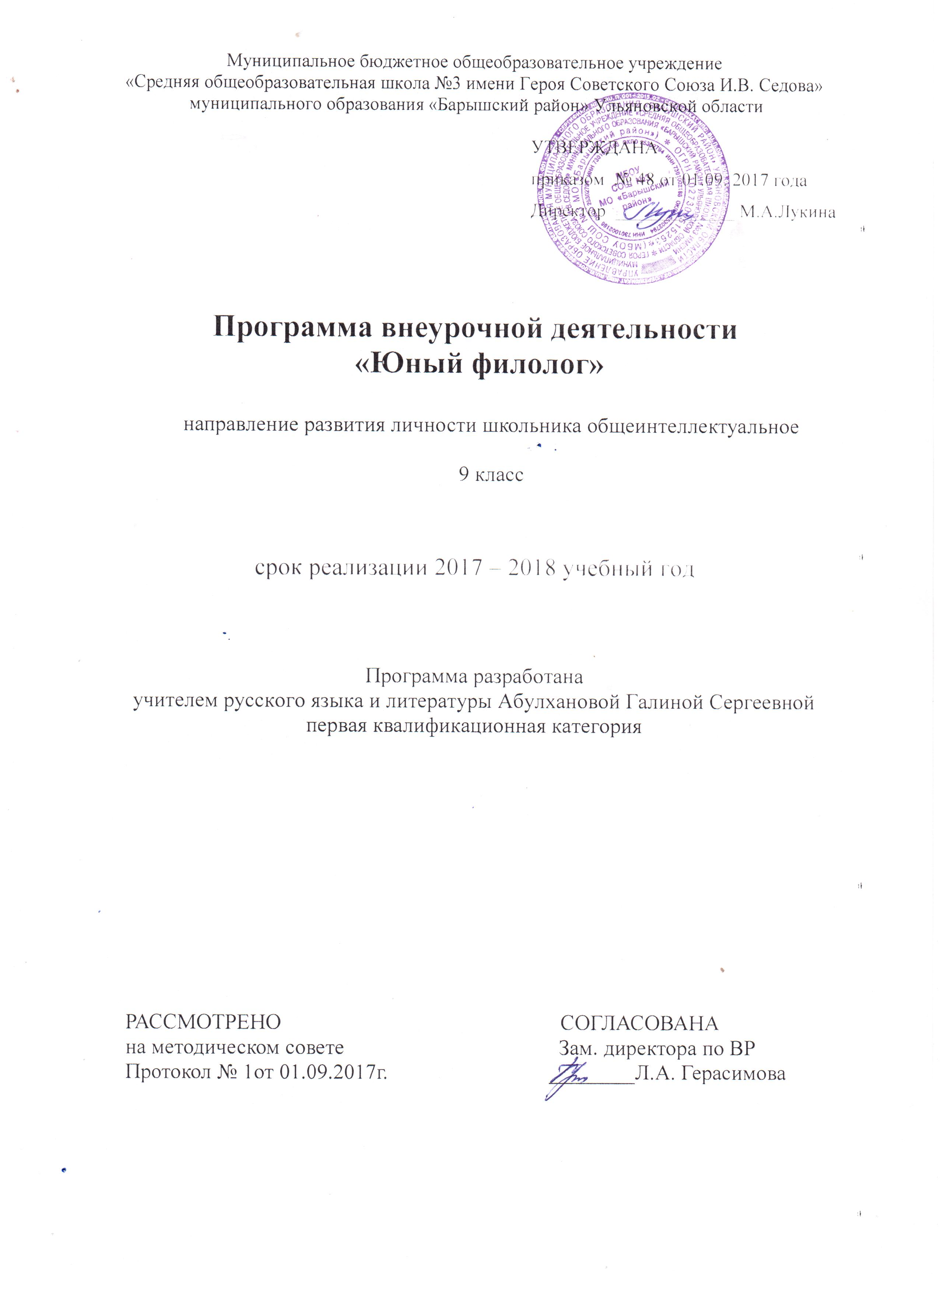

Результаты освоения курса внеурочной деятельности
Личностные
- эмоциональность; умение осознавать и определять (называть) свои эмоции ;
- эмпатия – умение осознавать и определять эмоции других людей; сочувствовать другим людям, сопереживать;
- чувство прекрасного – умение чувствовать красоту и выразительность речи, стремиться к совершенствованию собственной речи;
- любовь и уважение к Отечеству, его языку, культуре;
- интерес к чтению, к ведению диалога с автором текста; потребность в чтении;
- интерес к письму, к созданию собственных текстов, к письменной форме общения;
- интерес к изучению языка;
- осознание ответственности за произнесённое и написанное слово. Метапредметные
Регулятивные УУД:
- самостоятельно формулировать тему и цели урока;
- составлять план решения учебной проблемы совместно с учителем;
- работать по плану, сверяя свои действия с целью, корректировать свою деятельность;
- в диалоге с учителем вырабатывать критерии оценки и определять степень успешности своей работы и работы других в соответствии с этими критериями. Познавательные УУД:
- перерабатывать и преобразовывать информацию из одной формы в другую (составлять план, таблицу, схему);
- пользоваться словарями, справочниками;
- осуществлять анализ и синтез;
- устанавливать причинно-следственные связи;
- строить рассуждения;
Коммуникативные УУД:
- адекватно использовать речевые средства для решения различных коммуникативных задач; владеть монологической и диалогической формами речи.
- высказывать и обосновывать свою точку зрения;
- слушать и слышать других, пытаться принимать иную точку зрения, быть готовым корректировать свою точку зрения;
- договариваться и приходить к общему решению в совместной деятельности;
- задавать вопросы
Предметные
-определения основных изучаемых единиц языка и речи: звук, слог, морфема, слово, словосочетание, предложение, текст;
-особенности ударения в русском языке;
-основные правила орфоэпии;
-основные способы образования слов;
-основные способы определения лексического значения слова; тематические группы слов;
-правила русской орфографии;
-морфологические признаки частей речи;
-нормы употребления в речи языковых единиц;
-виды словосочетаний;
-виды предложений;
-основные группы пунктуационных правил;
-признаки текста.

Содержание курса внеурочной деятельности с указанием форм организации и видов деятельности

Формы организации внеурочной деятельности:
лекции; практические занятия с элементами игр и игровых элементов, дидактических и раздаточных материалов, пословиц и поговорок, считалок, рифмовок, ребусов, кроссвордов, головоломок, сказок. анализ и просмотр текстов; самостоятельная работа (индивидуальная и групповая) по работе с разнообразными словарями
Виды внеурочной деятельности: игровая, познавательная, досугово - развлекательная деятельность (досуговое общение). Навыки дискуссионного общения. Уроки – путешествия. Уроки – КВН. Праздники. Игры. Викторины.

Введение. Могучее средство общественного развития. Русский язык в современном мире. Экология языка

1.ЛЕКСИКА И ФРАЗЕОЛОГИЯ
В данном разделе учащиеся систематизируют знания по лексике, фразеологии, орфоэпии.

1.1. Лексика и фразеология. Типы лексических значений слов. Новые термины.
1.2. Словари русского языка. Создание словарных статей
1.3. Нормы современного русского литературного языка

2.ФОНЕТИКА
В данном разделе учащиеся познакомятся с историей фонетического строя русского языка, систематизируют знания по фонетике, нужные для подготовки к предметной олимпиаде, а также при подготовке к сдаче ОГЭ

2.1.Евгений Онегин и его соседи
2.2.Печальная история штабс – капитана Словоерсова
2.3. Тайна Словоерсова раскрыта (1 час)
2.4. Звуки и буквы во дни Елисаветы Петровны

3.ТРУДНЫЕ ВОПРОСЫ СИНТАКСИСА И ПУНКТУАЦИИ
В данном разделе предусмотрена систематизация знаний учащихся по данному разделу языкознания, подготовка к итоговой аттестации.

3.1. Словосочетание. Простое предложение
3.2. Знаки препинания внутри простого предложения
3.3. Тире между подлежащим и сказуемым. Тире в неполном предложении (интонационные особенности этих предложений)
3.4. Однородные члены предложения и знаки препинания при них. Обобщающее слово при однородных членах предложения
3.5. Знаки препинания в предложениях с обособленными членами
3.6. Знаки препинания в предложениях со сравнительным оборотом
3.7. Интонационные и пунктуационные особенности предложений с вводными словами. Отличие их от членов предложения
3.8. Знаки препинания при обращении. Пунктуационное выделение междометий
3.9. Знаки препинания между частями сложносочиненного предложения
3.10. Знаки препинания в сложноподчиненном предложении
3.11. Знаки препинания в бессоюзном сложном предложении
3.12. Сложные предложения с различными видами связи. Синтаксический анализ сложного предложения

4.ГОТОВИМСЯ К ИТОГОВОЙ АТТЕСТАЦИИ
В данном разделе учащиеся систематизируют знания о стилях и типах речи, закрепят навык написания сочинения – рассуждения.

4.1. «Русская кухня»
4.2. Сочинение – рассуждение на лингвистическую тему
4.3.Смысловой анализ текста
4.4.Комплексный анализ текста
4.5. Подтекст

5.ИНФОРМАЦИОННО – ЯЗЫКОВОЙ АНАЛИЗ ТЕКСТА
Материал данного раздела способствует совершенствованию навыков учащихся в работе с текстом, отбором главной информации, что поможет в написании сжатого изложения и сочинения на итоговой аттестации.

5.1. «Фольклор»
5.2. «Одинокое произведение Грибоедова»
5.3. «Сергий Радонежский»
5.4. «18 июня 2014 года»
5.5. «Н.В.Гоголь»
5.6. «Сочинение – рассуждение о смысле фразы»
5.7. «Сочинение – рассуждение о слове»
5.8. «Пишем сочинение – рассуждение на лингвистическую тему»
5.9. «Пишем сочинение – рассуждение, связанное с анализом текста»

Тематическое планирование
№ |  | Дата  План Факт | Тема | Количество часов
1-2 | 7.09  8.09 |  | Введение. Могучее средство общественного развития. Русский язык в современном мире. Экология языка | 2
3-4 |  | 14.09  15.09 | Лексика и фразеология. Типы лексических значений слов. Новые термины. | 2
5-6 |  | 21.09  22.09 | Словари русского языка. Создание словарных статей | 2
7-8 |  | 28.09  29.09 | Нормы современного русского литературного языка | 2
9-10 |  | 6.10  12.10 | Евгений Онегин и его соседи | 2
11-12 |  | 13.10  19.10 | Печальная история штабс – капитана Словоерсова | 2
13-14 |  | 20.10  26.10 | Тайна Словоерсова раскрыта | 2
15-16 |  | 27.10  9.11 | Звуки и буквы во дни Елисаветы Петровны | 2
17-18 |  | 10.11  16.11 | Словосочетание. Простое предложение | 2
19-20 |  | 17.11  23.11 | Знаки препинания внутри простого предложения | 2
21-22 |  | 24.11  30.11 | Тире между подлежащим и сказуемым. Тире в неполном предложении (интонационные особенности этих предложений) | 2
23-24 |  | 1.12  7.12 | Однородные члены предложения и знаки препинания при них. Обобщающее слово при однородных членах предложения | 2
25-26 |  | 8.12  14.12 | Знаки препинания в предложениях с обособленными членами | 2
27-28 |  | 15.12  21.12 | Знаки препинания в предложениях со сравнительным оборотом | 2
29-30 |  | 22.12  28.12 | Интонационные и пунктуационные особенности предложений с вводными словами. Отличие их от членов предложения | 2
31-32 |  | 29.12  11.01 | Знаки препинания при обращении. Пунктуационное выделение междометий | 2
33-34 |  | 12.01  18.01 | Знаки препинания между частями сложносочиненного предложения | 2
35-36 |  | 19.01  25.01 | Знаки препинания в сложноподчиненном предложении | 2
37-38 |  | 26.01  1.02 | Знаки препинания в бессоюзном сложном предложении | 2
39-40 |  | 2.02  8.02 | Сложные предложения с различными видами связи. Синтаксический анализ сложного предложения | 2
41-42 |  | 9.02  15.02 | «Русская кухня» | 2
43-44 |  | 16.02  22.02 | Сочинение – рассуждение на лингвистическую тему | 2
45-46 |  | 8.03  9.03 | Смысловой анализ текста | 2
47-48 |  | 15.03  16.03 | Комплексный анализ текста | 2
49-50 |  | 22.03  23.03 | Подтекст | 2
51-52 |  | 29.03  30.03 | «Фольклор» | 2
53-54 |  | 5.04  6.04 | «Одинокое произведение Грибоедова» | 2
55-56 |  | 12.04  13.04 | «Сергий Радонежский» | 2
57-58 |  | 19.04  20.04 | «18 июня 2014 года» | 2
59-60 |  | 26.04  27.04 | «Н.В.Гоголь» | 2
61-62 |  | 3.05  4.05 | «Сочинение – рассуждение о смысле фразы» | 2
63-64 |  | 10.05  11.05 | «Сочинение – рассуждение о слове» | 2
65-67 |  | 17.05  18.05 | «Пишем сочинение – рассуждение на лингвистическую тему» | 3
68-70 |  | 24.05  25.05 | «Пишем сочинение – рассуждение, связанное с анализом текста» | 3

